Para resolver la actividad: “encaminamiento entre dos Redes”

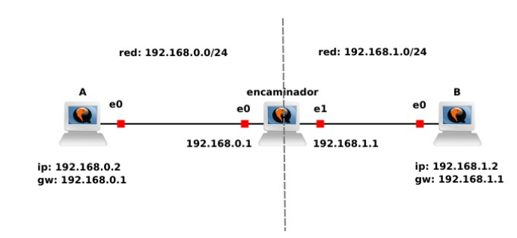
- Configuración de Nombres (sethostname):
  - sudo sethostname NodoA
  - sudo sethostname NodoB
  - sudo sethostname Router
- Levantar Interfaces y Asignar Ips(ifconfig):
  - sudo ifconfig eth0 192.168.0.2 netmask 255.255.255.0 up
  - sudo ifconfig eth0 192.168.1.2 netmask 255.255.255.0 up
    - Routher
    - sudo ifconfig eth0 192.168.0.1 netmask 255.255.255.0 up
    - sudo ifconfig eth1 192.168.1.1 netmask 255.255.255.0 up
- Configuración del Enrutamiento (Paso Crucial):
  - sudo route add default gw 192.168.0.1
  - sudo route add default gw 192.168.1.1
- En el Encaminador (Activar el Forwarding):
  - sudo sysctl -w net.ipv4.ip_forward=1
- Verificación:
  - ¿como creerian ustedes que deben verificar lo realizado hasta el momento?
  - Ifconfig

Lo que has logrado configurar:
- Direccionamiento IP: Cada nodo tiene su identidad en la red.
- Interfaces Duales: El router está escuchando en dos redes distintas simultáneamente.
- IP Forwarding: El kernel del router tiene permiso para pasar paquetes de una interfaz a otra.
- Gateways (Puertas de enlace): Los nodos finales saben que para salir de su red local deben "tocarle la puerta" al router.
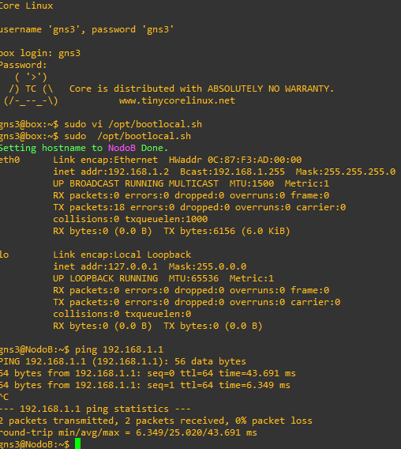
"sudo" es un comando para ejecutar una orden como otro usuario (por defecto "root"). "/opt/" es el directorio dentro del cual está el archivo "bootlocal.sh". "vi" es un editor de. La extensión "sh" (que no es obligatoria) indica que el archivo contiene un guion ("script") del intérprete de comandos de la consola (generalmente "bash"

BASH “El Archivo magico”(bootlocal.sh):

sudo vi /opt/bootlocal.sh (presionar “i”)
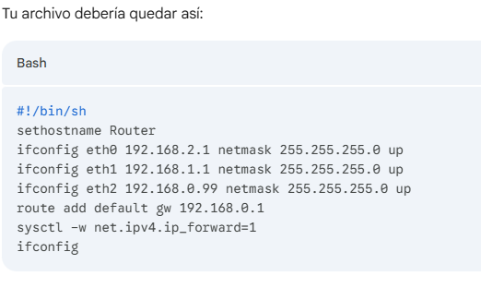
Luego de crear nuestro archivo ejecutamos en la consola bash
filetool.sh -b
Para ver el archivo creado. sudo vi /opt/bootlocal.sh

Errar el archivo
